КАК МУЗЕИ СОХРАНЯЮТ ИСТОРИЮ
Музей – это учреждение культуры для хранения, изучения и публичного представления культурных ценностей, а также для содействия образованию, науке и культуре
Слово «музей» происходит от древнегреческого «мусейон» – храма богинь-Муз. Первый крупный прообраз музея – Александрийский мусейон (III век до н. э.), который был не только храмом, но и научным центром с библиотекой.
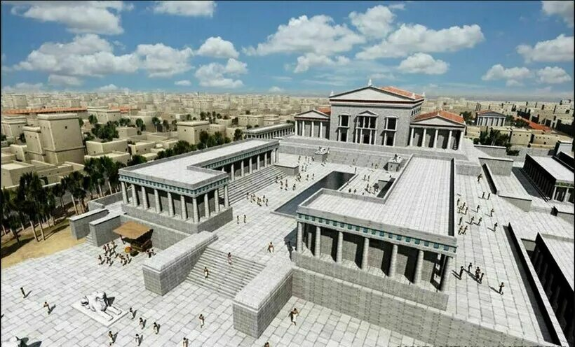
Музеи хранят подлинные свидетельства прошлого: документы, произведения искусства, предметы быта, оружие, научные приборы, артефакты (объекты, созданные человеком). Именно подлинность – главная ценность музейных экспонатов
Как появились музеи
В эпоху Возрождения у знати появились частные коллекции редкостей и произведений искусства. Позже утвердилась идея использовать собрания «в интересах человечества»:
- 1758 год – И. Шувалов передал своё собрание Академии художеств в Санкт-Петербурге;
- 1759 год – открылся Британский музей;
- затем появились Дрезденская галерея, Уффици, Лувр, Прадо
В России древнейшее собрание – Музеи Московского Кремля (Оружейная палата).
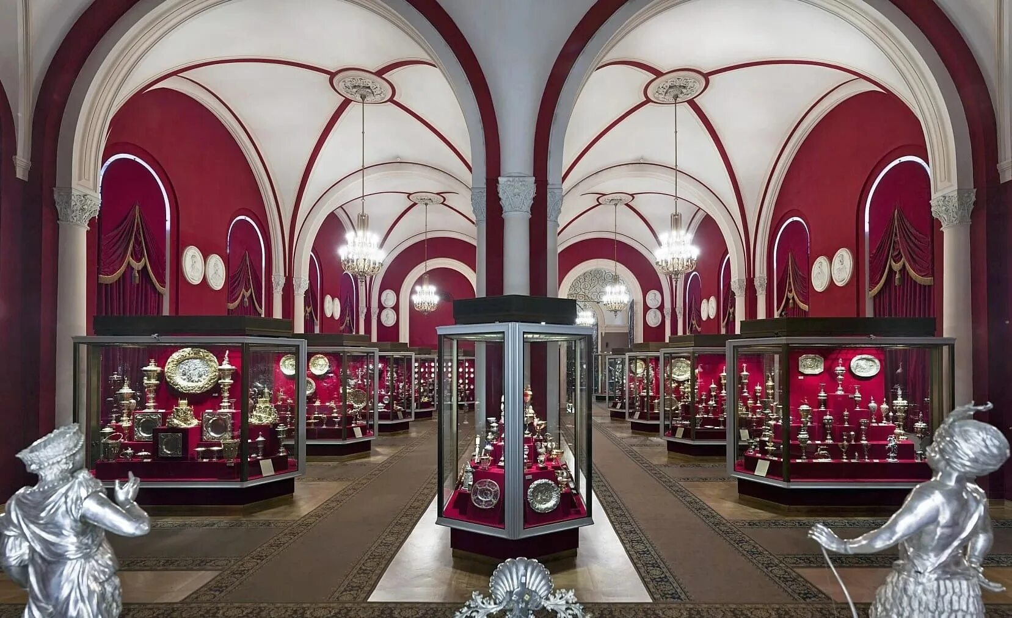
Основательницей Эрмитажа считается Екатерина II, а для публики он был открыт в 1852 году
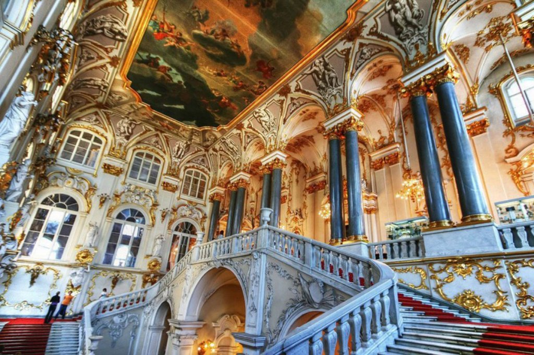
Какими бывают музеи
Критерий | Виды | Примеры
По профилю | Исторические | Государственный исторический музей
По профилю | Художественные | Третьяковская галерея, Русский музей
По профилю | Естественно-научные | Палеонтологический, биологические музеи
По профилю | Научно-технические | Музей космонавтики, политехнические музеи
По профилю | Комплексные (краеведческие) | Краеведческие музеи городов
По профилю | Литературные, театральные, музыкальные | Музей-заповедник А. Пушкина «Болдино»
По форме собственности | Государственные | Эрмитаж
По форме собственности | Частные | Музей Фаберже, Музей русского импрессионизма
По форме собственности | Общественные / ведомственные | Музеи вузов, корпоративные музеи
Музеи также делятся на коллекционные (хранят собрание отдельных предметов) и ансамблевые (усадьбы, музеи-заповедники – например, «Петергоф» и «Кусково»)

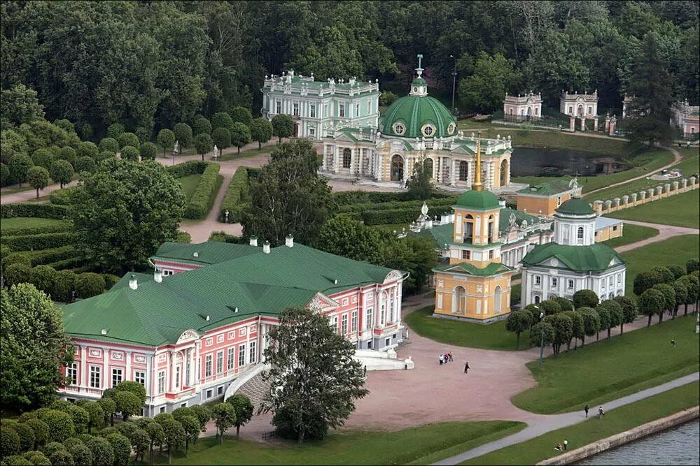
Экспозиция – это демонстрация экспонатов по научной концепции. Она бывает постоянной, периодической и передвижной
Как работает музей
Четыре главные функции музея:
- Сохранение наследия – хранит подлинные документы, предметы, произведения искусства.
- Исследования – учёные и историки изучают экспонаты, создают книги и фильмы.
- Просвещение – экскурсии, лекции, мастер-классы для школьников и взрослых.
- Популяризация – акции «Ночь музеев» и «Ночь искусств», бесплатные дни
Кто работает в музее:
- хранители – отвечают за части фонда;
- научные сотрудники – ведут учёт, создают режим хранения (температура, влажность, свет), адаптируют музей к цифровой среде;
- реставраторы – восстанавливают повреждённые экспонаты;
- смотрители – следят за порядком и помогают посетителям;
- экскурсоводы – знакомят посетителей с коллекциями;
- администрация – руководит учреждением, взаимодействует с публикой и СМИ
Финансирование. Государство финансирует музеи из федерального или регионального бюджета. Музеи также зарабатывают на билетах, аудиогидах, экскурсиях, сувенирах; помогают меценаты. Для школьников, пенсионеров, многодетных семей действуют льготы и бесплатные дни
Все данные государственных музеев фиксируются в Госкаталоге – электронной базе. На 2025 год в нём зарегистрировано около 64 млн экспонатов

Почему музеи важны
Музеи хранят время и дух эпохи. Они дают возможность учиться на примерах прошлого, воссоздавать историю и избегать ошибок предыдущих поколений Без музеев история превратилась бы в набор абстрактных дат – а музей позволяет увидеть подлинную вещь и почувствовать связь времён.

